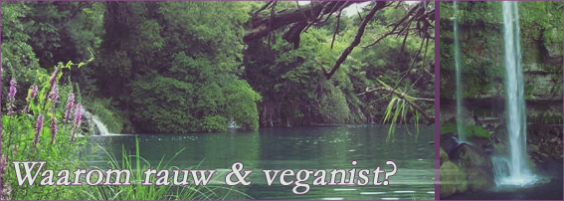

Waarom rauw & veganist?

Klinkt dit niet logisch? Voedsel zoals de natuur ze ons in overvloed aanbiedt: rauwe planten. Ze zijn eenvoudig, gemakkelijk om te vinden, leuk, bevatten veel nutriënten en zijn conform met de menselijke spijsvertering.

Al eens stil gestaan bij de hoeveelheid energie die gepaard gaat bij de verwerking en het koken van voedsel, de verpakking ervan en bij uzelf, nl. de bereiding ervan en nog het meest van al de vertering door uw lichaam…Daarnaast is de vleesconsumptie verantwoordelijk voor 18% van de broeikasuitstoot, wat meer is dan alle transport samen. Dat komt door de uitstoot van broeikasgassen via de de maag- en darmgassen (oftewel boeren en winden) van herkauwers, via de mest, en door de omkap van het Amazonewoud voor veeteelt. Vleesproductie vereist ook enorm veel water.

Het koken van voedsel is als zo vanzelfsprekend aangenomen. Einstein zegt: De essentie is om van diepgewortelde vooroordelen vanaf te geraken, die wij zonder herhalen als zo vanzelfsprekend nemen.

Wanneer we een sinaasappel eten, composteert de schil vanzelf. Wanneer iemand een op een rauwe planten gebaseerde voeding eet, reduceert het afval dat iemand produceert bijna tot niets. Test het uit voor jezelf.

Wanneer je langzaam overschakelt van een standaard Westers dieet naar een rauwe planten gebaseerde voeding, ervaar je energie zoals nooit tevoren. Je lichaam herstelt op moleculair niveau. Gedurende uw transformatie gaat uw lichaam zich cel voor cel herstellen. Helend voedsel betreft kwalitatieve voeding, zelf gekweekt, organisch en wilde voeding en superfoods in hun natuurlijke rauwe staat.

Natuurlijk is het belangrijk van dit proces langzaam te laten verlopen aangezien uw lichaam tijd nodig heeft om zich aan te passen. Tevens is het belangrijk u goed te informeren , boeken te lezen, begeleiding te vragen, lezingen, workshops bij te wonen en dit om algemene vergissingen te voorkomen.

Bekijk uw lichaam als een kunstwerk. Elke hap die je neemt draagt bij tot wie je bent en wat je voelt. Je bent wat je eet is dus een kosmische wet.

Nog vragen; altijd welkom!

Serge en Inge Lenssens-Wynen
0473/99.52.06 of serge.inge@telenet.be

